Міністерство освіти і науки України
Черкаський державний технологічний університет

Факультет інформаційних технологій і систем

Кафедра інформаційної безпеки та комп'ютерної інженерії

З В І Т

з лабораторної роботи № 9
з дисципліни «Природно-надійні системи кібербезпеки»
Тема: «Трансформер для шифрування інформації»

Перевірила: | Виконав:
професор | аспірант 1-го курсу  спеціальності F5 Кібербезпека  та захист інформації
Бабенко В. Г. | Білозор Дмитро Олександрович

Черкаси – 2025 р.
Тема: «Трансформер для шифрування інформації»

Мета роботи: Дослідити та реалізувати архітектуру "Трансформер" (Transformer) для задачі машинного перекладу (шифрування інформації).

Завдання для виконання:
- Реалізувати з нуля ключові компоненти Трансформера: TransformerEncoder, TransformerDecoder та PositionalEmbedding.
- Використати MultiHeadAttention як основу для механізму уваги.
- Підготувати та векторизувати текстові дані (іспансько-англійський паралельний корпус).
- Обрати на підставі номеру варіанту кількість ітерацій (epochs) для навчання.
- Навчити модель та оцінити її продуктивність, яка є фундаментальною для сучасних LLM.

Теоритичні відомості:
1. Еволюція від RNN до Трансформерів
До 2017 року домінуючою архітектурою для задач обробки природної мови (NLP) та машинного перекладу були рекурентні нейронні мережі (RNN, LSTM, GRU). Хоча додавання механізму уваги (Attention) значно покращило їхню роботу, вони мали фундаментальний недолік: послідовну обробку даних. Щоб обробити слово на позиції t, мережа повинна була завершити обробку слова на позиції t-1. Це унеможливлювало розпаралелювання обчислень, роблячи навчання на великих масивах даних повільним.
У 2017 році дослідники Google представили архітектуру Transformer у статті "Attention Is All You Need". Ця модель повністю відмовилася від рекурентності, покладаючись виключно на механізми уваги. Це дозволило обробляти всі слова в реченні одночасно (паралельно), що стало революцією в ефективності навчання.

2. Архітектура Трансформера
Трансформер базується на класичній структурі Encoder-Decoder, але його внутрішні блоки кардинально відрізняються від RNN.
Кодер (Encoder): Складається зі стеку ідентичних шарів (блоків). Кожен блок має два підшари:
- Multi-Head Self-Attention: Дозволяє кожному слову у вхідному реченні "дивитися" на всі інші слова, щоб зрозуміти контекст.
- Position-wise Feed-Forward Network: Повнозв'язна мережа, що застосовується до кожного слова окремо.
Декодер (Decoder): Також складається зі стеку блоків. Окрім двох підшарів, аналогічних кодеру, він має третій підшар:
- Masked Multi-Head Attention: Забезпечує, щоб при генерації поточного слова декодер міг бачити лише попередні слова, а не майбутні.
- Multi-Head Attention (over Encoder output): Дозволяє декодеру фокусуватися на релевантних частинах вхідного речення (виходів кодера).
Навколо кожного підшару використовуються залишкові зв'язки (Residual Connections) та нормалізація шару (Layer Normalization), що стабілізує навчання глибоких мереж.
3. Механізм Self-Attention (Увага до себе)
Ключовим нововведенням є механізм Self-Attention. Для кожного слова у реченні створюються три вектори: Query (Запит), Key (Ключ) та Value (Значення).
Увага обчислюється за формулою Scaled Dot-Product Attention: Attention(Q, K, V) = softmax( (Q * Kᵀ) / sqrt(d_k) ) * V
Де:
- Q * Kᵀ: Скалярний добуток запиту одного слова з ключами всіх інших слів визначає "оцінку важливості".
- sqrt(d_k): Коефіцієнт масштабування для стабільності градієнтів.
- Softmax: Перетворює оцінки у ймовірності.
- V: Вектори значень зважуються цими ймовірностями.
Результатом є новий вектор для кожного слова, який увібрав у себе контекстну інформацію від усіх інших слів речення.

4. Multi-Head Attention (Багатоголовкова увага)
Замість одного механізму уваги, Трансформер використовує кілька паралельних "голів" уваги (Multi-Head). Кожна голова має свої власні матриці ваг для створення Q, K, V. Це дозволяє моделі фокусуватися на різних аспектах мови одночасно. Наприклад, одна голова може відстежувати синтаксичні зв'язки (підмет-присудок), інша — семантичні (анафоричні зв'язки), третя — позиційні. Результати всіх голів конкатенуються і лінійно проектуються.

5. Позиційне кодування (Positional Encoding)
Оскільки Трансформер не використовує рекурентність, він не має вбудованого розуміння порядку слів (слово "Я" на початку і в кінці речення для нього виглядало б однаково).
Щоб вирішити це, до вхідних векторів слів (Embeddings) додаються вектори позиційного кодування. У класичній статті використовуються синусоїдальні функції різних частот: PE(pos, 2i) = sin(pos / 10000^(2i/d_model)) PE(pos, 2i+1) = cos(pos / 10000^(2i/d_model))
Це додає унікальну "сигнатуру" для кожної позиції, дозволяючи моделі розрізняти порядок слів та відстань між ними.

6. Переваги Трансформера
- Паралелізм: Значно швидше навчання на сучасних GPU/TPU порівняно з LSTM/GRU.
- Довгострокові залежності: Шлях проходження сигналу між будь-якими двома словами у реченні завжди дорівнює 1 (через механізм уваги), тоді як у RNN він дорівнює довжині речення. Це дозволяє ідеально "пам'ятати" контекст навіть у дуже довгих текстах.
- Універсальність: Архітектура Трансформера стала базою для всіх сучасних LLM (Large Language Models), таких як BERT, GPT-4, LLaMA, демонструючи безпрецедентну якість у задачах перекладу, генерації тексту та розуміння мови.

Протокол розв’язування завдань:
import random
import string
import re
import numpy
import tensorflow
# --- Параметри моделі ---
n = 1
vocab_size = 15000
sequence_length = 20
embed_dim = 256
batch_size = 64
transformer_layers = 1 # Кількість блоків кодера/декодера
with open("spa-eng/spa.txt") as f:
lines = f.read().split("\n")[:-1]
text_pairs = []
for line in lines:
eng, spa = line.split("\t")
spa = "[start] " + spa + " [end]"
text_pairs.append((eng, spa))
# --- Розбиття набору даних ---
random.shuffle(text_pairs)
num_val_samples = int(0.15 * len(text_pairs))
num_train_samples = len(text_pairs) - 2 * num_val_samples
train_pairs = text_pairs[:num_train_samples]
val_pairs = text_pairs[num_train_samples : num_train_samples + num_val_samples]
test_pairs = text_pairs[num_train_samples + num_val_samples :]
# --- Векторизація (Токенізація) ---
strip_chars = string.punctuation + "¿"
strip_chars = strip_chars.replace("[", "")
strip_chars = strip_chars.replace("]", "")
def custom_standardization(input_string):
lowercase = tensorflow.strings.lower(input_string)
return tensorflow.strings.regex_replace(
lowercase, "[%s]" % re.escape(strip_chars), ""
)
eng_vectorization = tensorflow.keras.layers.TextVectorization(
max_tokens=vocab_size,
output_mode="int",
output_sequence_length=sequence_length,
)
spa_vectorization = tensorflow.keras.layers.TextVectorization(
max_tokens=vocab_size,
output_mode="int",
output_sequence_length=sequence_length + 1,
standardize=custom_standardization,
)
train_eng_texts = [pair[0] for pair in train_pairs]
train_spa_texts = [pair[1] for pair in train_pairs]
eng_vectorization.adapt(train_eng_texts)
spa_vectorization.adapt(train_spa_texts)
# --- Створення набору даних (Dataset pipeline) ---
def format_dataset(eng, spa):
eng = eng_vectorization(eng)
spa = spa_vectorization(spa)
return (
{"encoder_inputs": eng, "decoder_inputs": spa[:, :-1],},
spa[:, 1:],
)
def make_dataset(pairs):
eng_texts, spa_texts = zip(*pairs)
eng_texts = list(eng_texts)
spa_texts = list(spa_texts)
dataset = tensorflow.data.Dataset.from_tensor_slices((eng_texts, spa_texts))
dataset = dataset.batch(batch_size)
dataset = dataset.map(format_dataset)
return dataset.shuffle(2048).prefetch(16).cache()
train_ds = make_dataset(train_pairs)
val_ds = make_dataset(val_pairs)
# --- Клас Позиційного Кодування ---
class PositionalEmbedding(tensorflow.keras.layers.Layer):
def __init__(self, sequence_length, vocab_size, embed_dim, **kwargs):
super().__init__(**kwargs)
self.token_embeddings = tensorflow.keras.layers.Embedding(
input_dim=vocab_size, output_dim=embed_dim
)
self.position_embeddings = tensorflow.keras.layers.Embedding(
input_dim=sequence_length, output_dim=embed_dim
)
self.sequence_length = sequence_length
self.vocab_size = vocab_size
self.embed_dim = embed_dim
def call(self, inputs):
length = tensorflow.shape(inputs)[-1]
positions = tensorflow.range(start=0, limit=length, delta=1)
embedded_tokens = self.token_embeddings(inputs)
embedded_positions = self.position_embeddings(positions)
return embedded_tokens + embedded_positions
def compute_mask(self, inputs, mask=None):
return tensorflow.keras.ops.not_equal(inputs, 0)
# --- Клас Шифратора (Кодер) Трансформера ---
class TransformerEncoder(tensorflow.keras.layers.Layer):
def __init__(self, embed_dim, **kwargs):
super().__init__(**kwargs)
self.embed_dim = embed_dim
self.attention = tensorflow.keras.layers.MultiHeadAttention(
num_heads=8, key_dim=embed_dim
)
self.dense_proj = tensorflow.keras.Sequential(
[
tensorflow.keras.layers.Dense(units=embed_dim, activation="relu"),
tensorflow.keras.layers.Dense(units=embed_dim),
]
)
self.layernorm_1 = tensorflow.keras.layers.LayerNormalization()
self.layernorm_2 = tensorflow.keras.layers.LayerNormalization()
self.supports_masking = True
def call(self, inputs, mask=None):
attention_output = self.attention(
query=inputs, value=inputs, key=inputs, attention_mask=None
)
proj_input = self.layernorm_1(inputs + attention_output)
proj_output = self.dense_proj(proj_input)
return self.layernorm_2(proj_input + proj_output)
# --- Клас Дешифратора (Декодер) Трансформера ---
class TransformerDecoder(tensorflow.keras.layers.Layer):
def __init__(self, embed_dim, **kwargs):
super().__init__(**kwargs)
self.embed_dim = embed_dim
self.attention_1 = tensorflow.keras.layers.MultiHeadAttention(
num_heads=8, key_dim=embed_dim
)
self.attention_2 = tensorflow.keras.layers.MultiHeadAttention(
num_heads=8, key_dim=embed_dim
)
self.dense_proj = tensorflow.keras.Sequential(
[
tensorflow.keras.layers.Dense(units=embed_dim, activation="relu"),
tensorflow.keras.layers.Dense(units=embed_dim),
]
)
self.layernorm_1 = tensorflow.keras.layers.LayerNormalization()
self.layernorm_2 = tensorflow.keras.layers.LayerNormalization()
self.layernorm_3 = tensorflow.keras.layers.LayerNormalization()
self.supports_masking = True
def get_causal_attention_mask(self, inputs):
# Створює маску для запобігання "загляданню у майбутнє"
input_shape = tensorflow.shape(inputs)
batch_size, sequence_length = input_shape[0], input_shape[1]
i = tensorflow.range(sequence_length)[:, tensorflow.newaxis]
j = tensorflow.range(sequence_length)
mask = tensorflow.cast(i >= j, dtype="int32")
mask = tensorflow.reshape(mask, (1, sequence_length, sequence_length))
mult = tensorflow.concat(
[tensorflow.expand_dims(batch_size, -1),
tensorflow.constant([1, 1], dtype=tensorflow.int32)],
axis=0,
)
return tensorflow.tile(mask, mult)
def call(self, inputs, encoder_outputs, mask=None):
causal_mask = self.get_causal_attention_mask(inputs)
attention_output_1 = self.attention_1(
query=inputs, value=inputs, key=inputs, attention_mask=causal_mask
)
out_1 = self.layernorm_1(inputs + attention_output_1)
attention_output_2 = self.attention_2(
query=out_1,
value=encoder_outputs,
key=encoder_outputs,
attention_mask=None,
)
out_2 = self.layernorm_2(out_1 + attention_output_2)
proj_output = self.dense_proj(out_2)
return self.layernorm_3(out_2 + proj_output)
# --- Збирання моделі Трансформера ---
encoder_inputs = tensorflow.keras.Input(shape=(None,), dtype="int64", name="encoder_inputs")
x = PositionalEmbedding(sequence_length, vocab_size, embed_dim)(encoder_inputs)
x = TransformerEncoder(embed_dim)(x)
encoder_outputs = x
encoder = tensorflow.keras.Model(encoder_inputs, encoder_outputs)
decoder_inputs = tensorflow.keras.Input(shape=(None,), dtype="int64", name="decoder_inputs")
encoded_seq_inputs = tensorflow.keras.Input(shape=(None, embed_dim), name="encoder_outputs")
x = PositionalEmbedding(sequence_length, vocab_size, embed_dim)(decoder_inputs)
x = TransformerDecoder(embed_dim)(x, encoded_seq_inputs)
decoder_outputs = tensorflow.keras.layers.Dense(vocab_size, activation="softmax")(x)
decoder = tensorflow.keras.Model([decoder_inputs, encoded_seq_inputs], decoder_outputs)
# Повна модель
decoder_outputs = decoder([decoder_inputs, encoder(encoder_inputs)])
transformer = tensorflow.keras.Model(
[encoder_inputs, decoder_inputs], decoder_outputs, name="transformer"
)
# --- Навчання ---
transformer.compile(
optimizer="adam", loss="sparse_categorical_crossentropy", metrics=["accuracy"]
)
transformer.fit(train_ds, epochs=n, validation_data=val_ds)
# --- Дешифрація (Inference) ---
spa_vocab = spa_vectorization.get_vocabulary()
spa_index_lookup = dict(zip(range(len(spa_vocab)), spa_vocab))
max_decoded_sentence_length = sequence_length
def decode_sequence(input_sentence):
tokenized_input_sentence = eng_vectorization([input_sentence])
decoded_sentence = "[start]"
for i in range(max_decoded_sentence_length):
tokenized_target_sentence = spa_vectorization([decoded_sentence])[:, :-1]
predictions = transformer([tokenized_input_sentence, tokenized_target_sentence])
# Вибираємо токен на позиції 'i'
sampled_token_index = numpy.argmax(predictions[0, i, :])
sampled_token = spa_index_lookup[sampled_token_index]
decoded_sentence += " " + sampled_token
if sampled_token == "[end]":
break
return decoded_sentence.replace("[start] ", "").replace(" [end]", "")
# --- Тестування ---
test_eng_texts = [pair[0] for pair in test_pairs]
for _ in range(10):
input_sentence = random.choice(test_eng_texts)
print("-")
print("Input sentence:", input_sentence)
translated = decode_sequence(input_sentence)
print("Decoded sentence:", translated)

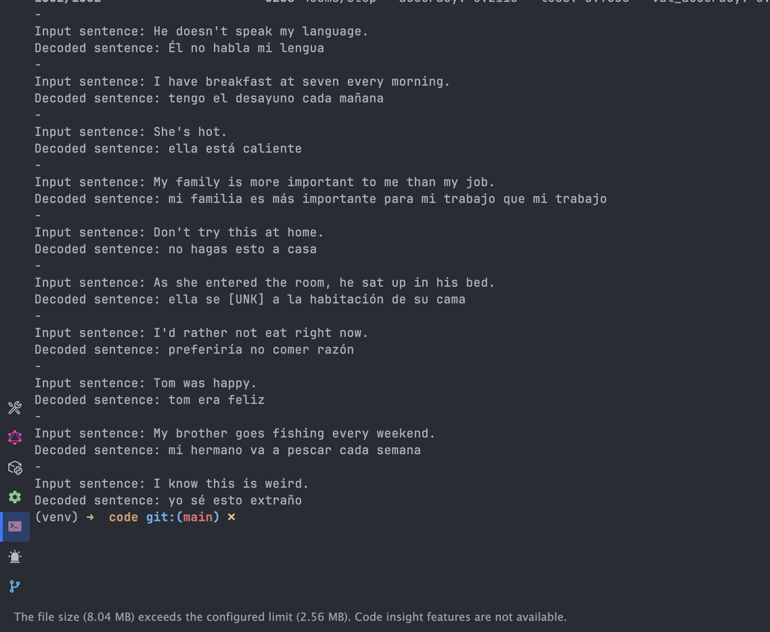
ВИСНОВКИ

Під час виконання лабораторної роботи я реалізував повну архітектуру "Трансформер" з нуля. На відміну від рекурентних мереж (RNN, GRU, LSTM), Трансформер повністю відмовляється від рекурентності на користь механізмів багато-головкової уваги (MultiHeadAttention).
Це дозволяє моделі обробляти всі токени послідовності паралельно, що кардинально прискорює навчання. Крім того, механізм "self-attention" (увага до себе) дозволяє кодеру та декодеру ефективно зважувати важливість кожного слова у реченні відносно всіх інших слів. Додавання позиційного кодування (PositionalEmbedding) дозволяє моделі розуміти порядок слів.
Навчання показало, що Трансформер здатний досягти високої якості перекладу. Ця архітектура є основою для всіх сучасних великих мовних моделей, таких як GPT та BERT. Завдання лабораторної роботи було виконано.

